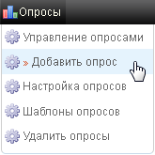WP-Polls

Плагинов опросов для WordPress существует очень много, но WP-Polls является среди них самым популярным. И хотя на сегодняшний день существуют плагины более удобные и более современные, WP-Polls все равно остается самым простым и доступным плагином для внедрения опросов и голосований на вашем сайте. Даже несмотря на то, что в последний раз он серьезно обновился аж в 2009 году (все последующие релизы плагина лишь исправляют выявленные ошибки). С WP-Polls все просто – установили плагин, добавили опрос, кинули виджет в сайдбар и готово. Ну, конечно, придется плагин еще немного настроить, но, по сути, он и без дополнительной настройки готов к работе сразу после установки.
Скачиваем плагин по ссылке в конце страницы и устанавливаем его:
1. Распаковываем архив.
2. Копируем папку wp-polls в /wp-content/plugins/.
3. Заходим в админку блога на вкладку "Плагины" и активируем плагин.
Русского языка в плагине по умолчанию нет. Почему-то именно этот вопрос вызывает наибольшее недоумение у пользователей – мол, скачали плагин, а русского языка в нем нет, хотя в многочисленных обзорах плагина упоминается о том, что он русифицирован. Языковые файлы для плагина надо скачивать отдельно – зайдите на эту страничку и скачайте на ней файл локализации с русским языком. Хотя не буду заставлять вас туда заходить – вот ссылка на готовый файл локализации wp-polls-ru_RU.mo. Скачайте этот файл и сохраните его в папке плагина. Перевод сделан весьма качественно и никаких вопросов по нему у вас возникнуть не должно.
Сразу после своей активации плагин создаст отдельное меню в админке блога под названием "Опросы" (как на скриншоте в начале статьи). Собственно, так как плагин переведен на русский, то мне даже и описывать особо нечего, вроде и так должно быть все понятно. Разве что замечу – пункт меню "Удалить опросы" несколько некорректен, так как удалять опросы необходимо через меню "Управление опросами", а "Удалить опросы" это пункт удаления всех настроек плагина. Правильнее было бы назвать его "Удалить настройки".
Но не суть. Добавить опрос на ваш сайт очень просто. Просто кликните на пункт меню "Добавить опрос" и введите вопрос и варианты ответов:
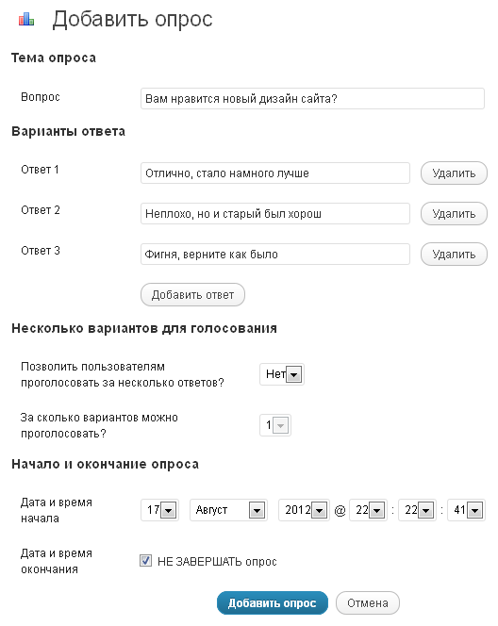
Кликаем на "Добавить опрос", а затем заходим во "Внешний вид\Виджеты" и добавляем виджет "Polls":
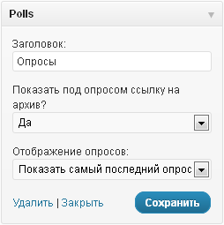
Опрос можно вывести не только виджетом, но и напрямую кодом в sidebar.php:
<?php if (function_exists('vote_poll') && !in_pollarchive()): ?>
<li>
<h2>Опросы</h2>
<ul>
<li><?php get_poll();?></li>
</ul>
<?php display_polls_archive_link(); ?>
</li>
<?php endif; ?>
В данном коде можно указывать ID опроса, чтобы выводить какой-то конкретный опрос. Например, get_poll(2); выведет опрос с ID равным 2.
Кроме этих двух вариантов добавления опросов в сайдбар вашего блога существует и способ добавления опросов в текст записи или страницы. Для этого необходимо использовать шорткод [poll id="2"], где 2 это ID конкретного опроса (шорткод [poll id="2" type="result"] выведет результаты указанного опроса). Помните только, что шорткоды надо вставлять в html-режиме редактора, так как иначе редактор их может испортить.
Если после добавления опроса в сайдбар или запись вы увидели, что все надписи в виджете выводятся на английском языке, не пугайтесь. Такое может случиться, если вы сначала активировали плагин, а лишь потом добавили в папку плагина язык локализации. Просто зайдите в "Опросы\Шаблоны опросов" и в каждом шаблоне кликните на "Восстановить стандартный шаблон". Восстановлены шаблоны будут сразу на русском языке и ничего самим вам редактировать не придется.
Добавленный виджет опроса в зависимости от шаблона может выглядеть по разному, например, так:
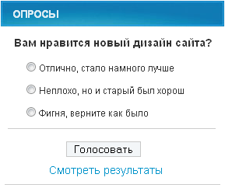
Но, к сожалению, в большинстве шаблонов вам придется вручную поправить css-стили для виджета опросов. Так как многие шаблоны по умолчанию задают стили виджетам в сайдбаре, которые не подходят виджету опросов. Например, выглядеть это может кривовато вроде:
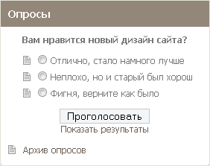
Как видно из скриншота - виджет опроса подцепил стили шаблона и вывел для списков фоновую картинку, которая хорошо смотрится в виджете рубрик или ссылок, но не в виджете опросов. Так что вам придется вручную задать необходимые стили для этого виджета, чтобы все смотрелось более-менее нормально. Например, вот такой маленький код в styles.css шаблона:

.wp-polls-ul li { background:none !important;}
.widget_polls-widget ul li { background:none !important;}
Уберет из виджета фоновые картинки:
